Контроллер объекта КО-5

Техническое описание и паспорт

Содержание
1 Назначение и принцип работы............................................................. 3
2 Технические характеристики .............................................................. 3
3 Устройство и работа изделия ............................................................... 4
4 Конфигурирование контроллера ......................................................... 5
5 Порядок монтажа и наладки ................................................................ 5
6 Комплект поставки ................................................................................. 6
7 Свидетельство о приемке ...................................................................... 6
8 Гарантии изготовителя .......................................................................... 6

1 НАЗНАЧЕНИЕ И ПРИНЦИП РАБОТЫ

Контроллер «КО-5» предназначен для сбора информации о состоянии датчиков на объекте, а так же показаний счетчика электрической энергии и передачи этой информации с объекта в центр по протоколу SNMP. В качестве канала связи устройства с центром используется сеть Ethernet с протоколом TCP/IP.
Контроллер «КО-5» обеспечивает считывание и отправку информации в центр:
- с трех датчиков с дискретным выходом типа «сухой контакт»
- с датчика температуры типа LM135(LM235, LM335)
- со счетчика электрической энергии c выходом RS-485
- со счетчика электрической энергии c импульсным телеметрическим выходом
Контроллер имеет встроенный датчик температуры, что позволяет контролировать
температуру на месте установки контроллера.
Программирование и параметры работы контроллера осуществляется через USB интерфейс с помощью поставляемого программного обеспечения.

2 ТЕХНИЧЕСКИЕ ХАРАКТЕРИСТИКИ
Количество входов общего назначения типа «сухой контакт» .................................................. 3
Предел контролируемой температуры, °С .............................................................. от – 40 до + 60
Количество интерфейсов RS-485 ................................................................................................... 1
Количество интерфейсов Ethernet ................................................................................................ 1
Количество интерфейсов USB .............................................................. ....................................... 1
Количество электросчетчиков, подключаемых по RS-485........................................................... 1
Количество электросчетчиков, подключаемых по телеметрическому выходу ........................ 1
Габаритные размеры, мм, не более ................................................................................ 131х91х35
Масса контроллера, кг, не более ............................................................................................... 0,3
Напряжение питания, В .....................................................................................................≈220 ± 15
Потребляемая мощность, Вт, не более ......................................................................................... 3

3 УСТРОЙСТВО И РАБОТА ИЗДЕЛИЯ
3.1 Общие сведения
Контроллер «КО-5» состоит из корпуса, в котором размещена плата с разъемами.

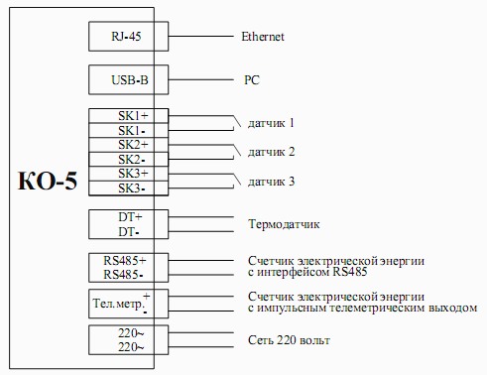

Рисунок 1. Схема подключения датчиков к контроллеру «КО-5»

3.1 Разъем RJ45 предназначен для подключения контроллера к сети Ethernet, для передачи информации с объекта в центр.

3.2 Разъем USB-B предназначен для подключения контроллера к компьютеру, для программирования и задания режима работы контроллера.

3.3 Входы датчиков SK1 – SK3 предназначены для подключения к ним датчиков типа «сухой контакт» и определения их текущего состояния. Состояния датчиков: датчик замкнут, датчик разомкнут. При изменении состояния датчика контроллер формирует и отправляет SNMP-Trap, который содержит информацию об измененном состоянии датчика.

3.4 Входы контроллера RS485+, RS485- предназначены для подключения счетчика
электроэнергии, имеющего интерфейс RS485 . Контроллер считывает со счетчика текущую потребляемую мощность и суммарную потребленную мощность.

3.5 Входы контроллера Тел.метр+, R Тел.метр - предназначены для подключения счетчика
электроэнергии, имеющего телеметрический выход .

4 КОНФИГУРИРОВАНИЕ КОНТРОЛЛЕРА
Контроллер «КО-5» поставляется со следующими сетевыми настройками:
IP-адрес 192.168.1.30
Маска подсети 255.255.255.0
Шлюз 192.168.1.254
IP-адреса серверов для отправки SNMP-Trap:
- 192.168.1.9
- Выкл
- Выкл
- Выкл
- Выкл
Порт для чтения (SNMP) - 161
Порт для записи (SNMP ) - 162
Сообщество SNMP ( Community Name ) - public
Каждый контроллер имеет уникальный серийный номер и МАС-адрес, программируемый при его изготовлении.
С помощью поставляемого с контроллером программным обеспечения можно изменить настройки Ethernet и SNMP.

5 ПОРЯДОК МОНТАЖА И НАЛАДКИ
4.1 Подключить к контроллеру необходимые датчики согласно схеме подключения
(рисунок 1).
4.2 Подключить контроллер к сети Ethernet.
4.3 Подключить к клеммам 220 вольт
4.4 С помощью компьютера по шине USB сконфигурировать контроллер.
4.5 Закрепить корпус контроллера на стойке с помощью винтов.
4.6 Записать в журнал серийный номер установленного контроллера и место его
установки.

5. Габариты контроллера «КО-5» и расположение разъемов изображены на рисунке 2.

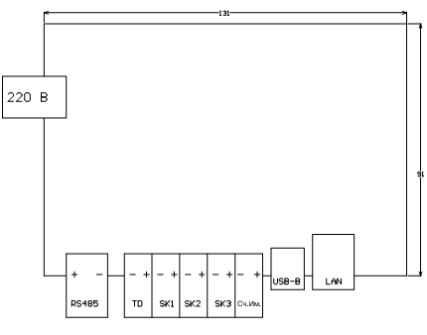
Рисунок 2.

6 КОМПЛЕКТ ПОСТАВКИ
- Контроллер «КО-5»
- Паспорт

7 СВИДЕТЕЛЬСТВО О ПРИЕМКЕ
Контроллер «КО-5» серийный номер ________________ признан соответствующими техническим условиям и годным к эксплуатации.

Дата выпуска «____»_________________ 20_____ г. М.П.

8 ГАРАНТИЙНЫЕ ОБЯЗАТЕЛЬСТВА
Фирма (поставщик) гарантирует соответствие контроллера «КО-5» вышеуказанным требованиям при соблюдении потребителем заданных электрических режимов, условий эксплуатации, правил транспортировки и хранения.

Средний срок службы 10 лет.

Гарантийный срок эксплуатации три года с момента продажи.

Фирма (поставщик) производит безвозмездную замену или бесплатный ремонт на своих площадях контроллера «КО-5» , отказавшего в течении гарантийного срока эксплуатации при наличии клейма фирмы, паспорта, соблюдения правил хранения, транспортирования и эксплуатации.

Если в период гарантийного срока эксплуатации контроллер «КО-5» вышел из строя вследствие неправильного хранения, транспортирования, эксплуатации или иных причин по вине потребителя, то ремонт производится за его счет.

